日本の高校生が魅せる
エキサイテイング男子新体操
稲取高校新体操部
ダイナミックな団体技
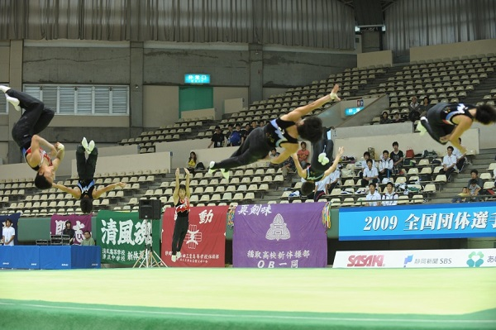
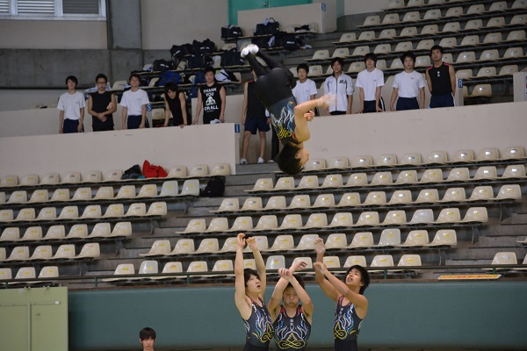

男子新体操は同時性とアクロバットを追求した体操です。ダイナミックで迫力満点の演技をみんなで見よう！

美しく華麗な個人演技
美しく華麗な演技は人を魅了する！
クラブ
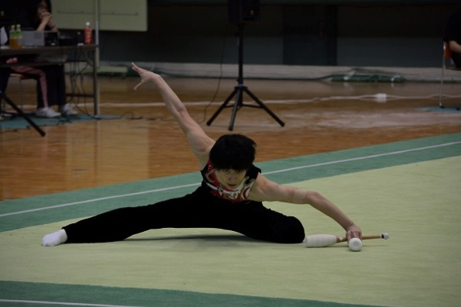
ロープ
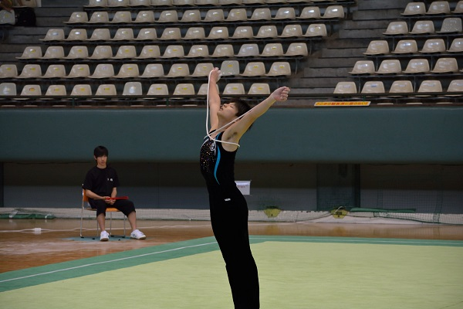

日本高中生所展現的魅力
撼動人心的男子新體操
稻取高中新體操部
動態的 團體技能

男子新體操所要追求的是,與雜技技能作結合,能一併展現出來的體操.既大膽又充滿看頭的表演,歡迎大家一起來觀賞吧!
美而華麗的個人表演項目
美而華麗的演技,將擄獲人心!

CLUBS 棍棒
ROPE 繩

